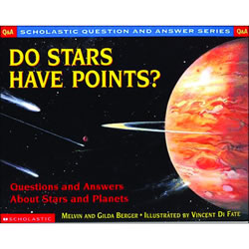

**collisions**

**fusion**

**magnitude**



**bitter**

**reign**

**forlorn**

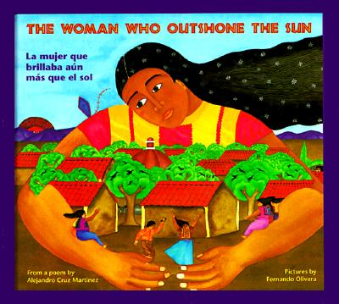

**astonished**

**dignity**

**cruel**

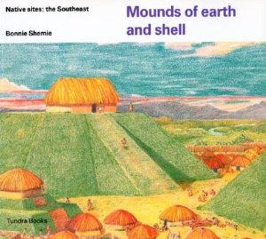

**inland**

**vast**

**sacred**